
 I.E. M.R.A.– SEDE RAÚL SILVA HOLGUÍN
NOMBRE DEL ESTUDIANTE: |  |  | GRADO: 7-3, 7-4, 7-5. 7-6
II PERÍODO  TALLER # 2 DE ESPAÑOL Y LECTOESCRITURA-HUMANIDADES. |  | DOCENTE:  Ana Milena Garcés – ESPAÑOL – RSH – (J. Tarde)  Patricia Quijano García - Lectoescritura – RSH – (J. Tarde
Fecha de diligenciamiento por el docente:  Lunes 6 de Julio de 2020. | Fecha de entrega por el estudiante a los docentes: viernes 17 de Julio de 2020. | POR FAVOR AL ENVIAR LAS RESPUESTAS AL CORREO INSTITUCIONAL DE CADA DOCENTE IDENTIFICANDO CLARAMENTE SU NOMBRE Y GRADO. REVISE QUE EL CORREO HAYA SIDO RECIBIDO Y RESPONDIDO.  anamilenagarces@ieramonarcilacali.edu.co  patriciaquijano@ieramonarcilacali.edu.co
Aprendizaje: - Comprende y analiza textos poéticos y literarios, reconociendo las figuras literarias presentes en ellos.
Produce textos poéticos a partir de la temática propuesta. Reconoce las obras literarias como una posibilidad de circulación del conocimiento y del desarrollo de su imaginación. Comprende diversos tipos de textos a partir del análisis de sus contenidos, características formales e intensiones comunicativas

COPIE EL PLAN DE ÁREA 7º PARA EL II PERÍODO DE 2020
Haga clic sobre la imagen para ampliarla
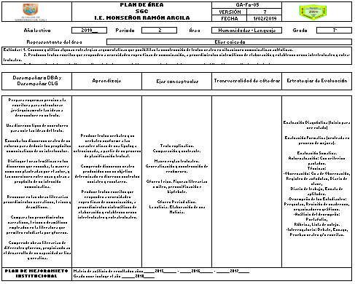

Refuerza tus conocimientos previos ingresando al siguiente enlace
https://www.youtube.com/watch?v=xrDs7wGU4tA
COMPONENTE DE ESPAÑOL

GÉNERO LÍRICO Y FIGURAS LITERARIAS
La poesía es el arte de expresar la belleza por medio de las palabras, tanto en el lenguaje discursivo cotidiano como en el
estético y artístico. Esta forma del género lírico presenta más de un significado o asociaciones. La herramienta principal de la
creación poética son las figuras literarias o retóricas.
Al igual que en la narración y en las obras dramáticas, el autor se desdobla en su creación, creando un “doble” en la poesía.
En la narrativa este doble es el Narrador; en la poesía se llama Hablante Lírico. El poeta o autor de poesía, queda como la
persona de carne y hueso que se decidió a escribir un poema y que llevó a cabo esta acción; todo lo demás se atribuye al
hablante lírico que está dentro del poema o la poesía. Por eso para entender lo que nos dice un poema, o el autor de una obra
literaria o artístico debemos conocer sobre la vida del autor, cuáles fueron sus motivaciones y el mundo en el que le tocó vivir.
El que habla en un texto lírico, poesía, poema, caligrama, haikú, madrigal, soneto, etc., es el Hablante Lírico. Él es la persona
ficticia o imaginaria que toma la palabra en un poema. Por lo mismo, está hecho de palabras y no tiene existencia real
fuera del poema.
FIGURAS RETÓRICAS O LITERARIAS:

Algunas de las más comunes son:
1. Metáfora: Es una identificación de un término real con una imagen. Esta última tiene, alguna semejanza con el
término real, que puede aparecer expresado o no. Es decir, es un reemplazo completo. Ejemplo: “Peinaste tus oros
finos”: en este caso se reemplaza el cabello por el oro, se destaca el “rubio”, lo que se relaciona con el color del oro.
Otros ejemplos: “Las perlas de tu boca”, “Tu piel de agua nieve.”
2. Personificación: se le atribuyen características animadas a objetos inanimados.
Ejemplo: “El viento me susurra la canción que nadie quiere escuchar”.
3. Comparación: Compara dos elementos, haciendo énfasis en que se está haciendo esa operación:
estoy más aburrido que, es tan inteligente como… La comparación se llama símil cuando se usa como figura
literaria, y necesariamente se construye empleando nexos o enlaces comparativos, los cuales relacionan por semejanza
o contraste un término con otro. El símil es la figura literaria más fácil de identificar y de construir y abunda en las
descripciones.
4. Hipérbole: es una “exageración poética”.
Ejemplo: “viene un auto en mi dirección / le hago una zancadilla / tropieza y se va dando vueltas / cae a un precipicio y
sigue dando vueltas”
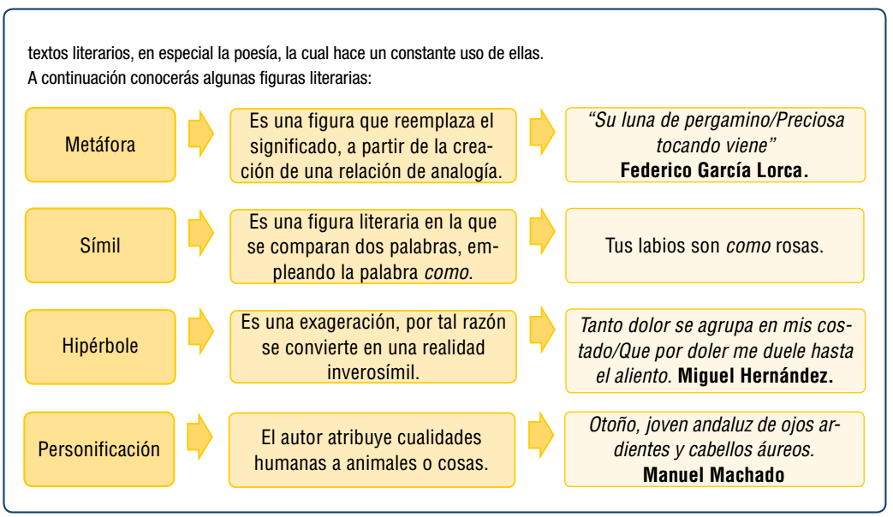

ACTIVIDAD
1. Lee el texto y selecciona las respuestas correctas:
Doña lluvia muy inquieta
hoy jugando amaneció
de traviesa fue el tejado
y en el pino se meció.
Por la esquina de la casa
Doña lluvia se escondió
de malabar con los mangos
a la mata sacudió.
La maromera en el patio
sobre las flores corrió
y en la esquina del alero
Doña lluvia se durmió.
1. El texto anterior es un poema porque:
a. describe una situación particular
b. expresa sentimientos y pensamientos.
c. informa las acciones de la lluvia
d. explica por donde pasa la lluvia.
2. La poesía es un texto que pertenece al género
a. dramático
b. narrativo
c. lírico
d. epistolar
3. La poesía anterior tiene rima porque
a. está conformada por versos iguales.
b. se repiten los sonidos finales en los versos.
c. las palabras se relacionan y crean ritmo.
d. presenta sonidos agradables al oído.
4. Un poema visual es aquel que:
a. forma figuras con sus palabras.
b. está lleno de fotografías
c. se hace con gestos
d. se ve en televisión.
5. Completa Las estrofas con las palabras de la lista.
El Sol mueve la cabeza,
bosteza y se ____________;
se acaba de levantar
de su cama azul de ____________.
Y va a _______________ la cara
con agua de lluvia clara.
Lava su melena _____________
con agua ________________ de lluvia.
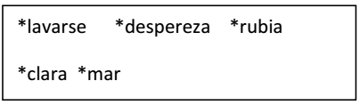
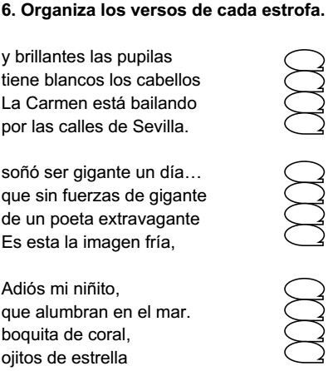
7. Parea las expresiones
* a. Eres tan blanco como… ( ) un tomate
* b. Se puso rojo como… ( ) una palmera
* c. Más dulce que… ( ) una yuca
* d. Es tan verde como… ( ) un durazno
* e. Más alto que… ( ) el aguacate
8. Lee y escribe si es símil (S) y metáfora (M).
a)…Juventud, divino tesoro,
te vas para no volver… ______
b) Solo como un velero en altamar. _____
c) Luna de miel, luna de papel. _______
d) Margarita es tan linda
como una rosa. _________
e) Alto como un árbol. _________
f) Dientes de serrucho… ________
g) Patas de mesa… ________
h) Manos de cristal… _______
9. Completa el crucigrama con algunas palabras que
conforman el Género lírico, sigue las pistas.
1. Quien expresa sus emociones y pensamientos.
2. Objeto, persona o hecho de quien se habla.
3. Sensación o emoción presente en todo el texto lírico.
4. Está compuesto por sílabas.
5. Un conjunto de versos la constituyen.
6. Es la igualdad o semejanza de los sonidos finales de dos o
más versos.
7. Así se llama la medida de los versos, es decir, en la cantidad
de sílabas en todos los versos.
8. Es una composición compuesta por catorce versos de once
sílabas cada uno, divididos en cuatro estrofas, las dos
primeras de cuatro versos y las dos últimas de tres versos.
9. Es una alabanza o exaltación a un objeto, una persona, un
pueblo o un sentimiento.
10. Expresan una idea con el nombre de otra. Establecen
relaciones entre objetos, cualidades o acciones, sin emplear
comparativos.

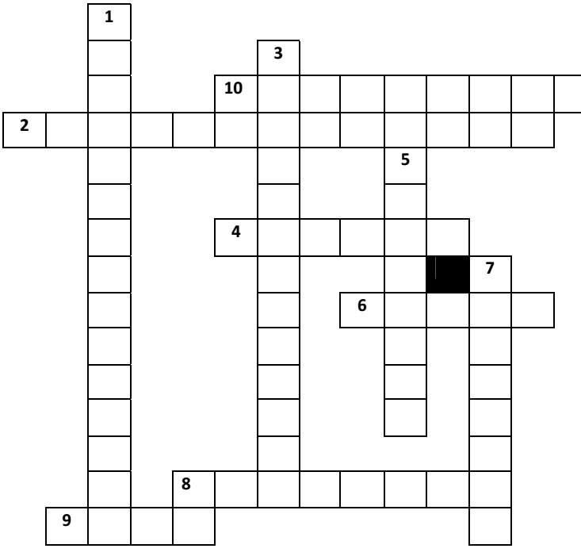

ELEMENTOS DE UN POEMA O DE UNA POESÍA

La poesía es una de las formas del género lírico
en la cual el autor expresa sus sentimientos,
emociones y pensamientos. Un poema es una composición poética que emplea el ritmo y la rima para
producir una sonoridad especial.
Los poemas pueden estar escritos en pequeñas unidades comunicativas llamadas versos, o siguiendo la forma natural de comunicación, llamada prosa. En el primer caso se trata de poemas en verso y en el segundo, de prosa poética.
Versos sueltos: En un mismo poema puede haber versos que riman entre sí y otros que no.
Verso libre: También existe la posibilidad de que un poema no tenga ningún tipo de
rima.
RIMA: Es la repetición de sonidos a partir de la última vocal acentuada. Podemos hablar de dos clases de rima: Rima Consonante: Se repiten todas las vocales y consonantes a partir de la última sílaba acentuada. Rima Asonante: Se repiten solo las vocales a partir de la última sílaba acentuada.
MÉTRICA: Estudia la medida de los versos y las combinaciones entre ellos para descubrir el ritmo del poema. Medir un verso consiste en contar su número de sílabas.

RITMO: En poesía consiste en repetir un fenómeno de manera regular con la finalidad de producir un efecto unitario y reiterado, lo cual se logra con la distribución de los acentos. Es la musicalidad de un poema o de una poesía.
SONETO: Composición poética formada por catorce versos de arte mayor, generalmente endecasílabos, y rima consonante, que se distribuyen en dos cuartetos y dos tercetos.

COMPONENTE DE LECTOESCRITURA

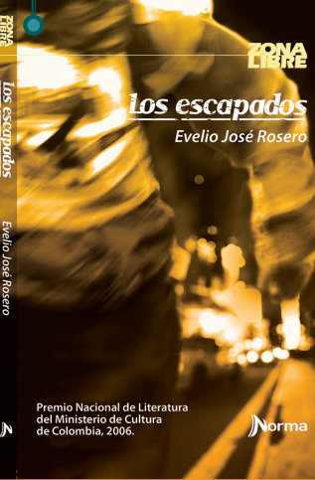
Evelio José Rosero nació en Bogotá en 1958. Estudió Comunicación social, es cuentista y novelista y tiene una reconocida trayectoria literaria. Le gusta leer a Felisberto Hernández, Joyce, Ibsen, Rulfo, Defoe y Salgari, entre otros. A los 34 años había publicado la trilogía Primera vez conformada por Mateo solo, Juliana los mira y El incendiado. Su creación incursiona tanto en la literatura para adultos como en la literatura
para jóvenes y niños. Por sus obras de literatura
juvenil discurre esa edad en que los niños dejan
de serlo, quieren ser grandes y se atreven recorriendo las calles de una ciudad no siempre a su medida. Su obra ha sido traducida al italiano, sueco, danés, finlandés, noruego y alemán y le ha merecido varios reconocimientos nacionales e internacionales como el Premio Iberoamericano del Libro de Cuentos Netzahualcóyotl, el Premio Nacional Colcultura, los premios Norma-Fundalectura, Enka, Comfamiliar y la beca Ernesto Sábato para jóvenes escritores colombianos.
Algunas de sus obras más conocidas son El incendiado (1988), considerada como la mejor novela colombiana publicada en el quinquenio 1988-1992, Cuentos para mirar un perro y otros cuentos (1989), Pelea en el parque (1991), El aprendiz de mago (1992), El capitán de tres cabezas (1995), Cuchilla (2000), El hombre
que quería escribir una carta (2002) y Teresita cantaba
(2002). En el año 2006 publicó su novela más aclamada y premiada hasta el momento, Los ejércitos.

ACTIVIDAD

Observe la carátula del libro “Los escapados” del escritor colombiano Evelio José Rosero y responda las siguientes preguntas:

1. ¿Te imaginas de qué va a tratar este libro?___________________________________

2. ¿En qué te hace pensar el título del libro?

2. ¿En qué te hace pensar el título del libro?
________________________________________
3. Escriba en 5 renglones la historia que usted cree que va a contarse.

Fragmento del capítulo III de “LOS ESCAPADOS”:
“Me acordaba los días en que a mis hermanos les dio por teñir camisetas usando anilinas de todos
los colores. Ponían a hervir agua en la olla más grande. Amarraba distintas partes de la prenda con
cabuya, fuertemente, y la camiseta salía de la olla con unas figuras como relámpagos o lunas y soles
entremezclados: a la moda”. (Página 45)
El shibori es una de las primeras formas conocidas de teñido de tela, data del siglo VIII d. de C. y
proviene de Japón, donde el color tradicional para teñir fue siempre el azul índigo. Hoy en día se
sigue empleando esta técnica milenaria con nuevos colores y combinaciones para crear hermosos
estampados.
Emilio amaba patinar y lo hacía solo cuando no iba al colegio.

4. Según el fragmento anterior, shibori es:
a. Un instrumento para teñir.
b. Una de las primeras formas de teñido de tela.
c. Una clase de tintura para telas.
d. Un artefacto para teñir telas.

5. El shibori data de este siglo:
a. Siglo VI d. de C.
b. Siglo VII a. de C.
c. Siglo VIII d. de C.
d. Siglo VIII a. de C.

